«Джулат жылагъуэм и администрацэ» муниципальнэ IуэхущIапIэ КъБР Тэрч муниципальнэ район |  | КъМР-ни Терк муниципальный районуну «Джулат элини администрациясы» муниципальный учреждениясы
Муниципальное учреждение «Местная администрация сельского поселения Джулат» Терского муниципального района Кабардино-Балкарской Республики

361220 Россия, КБР, Терский район, с.п. Джулат, ул. Сибилова ,21 Тел. 8 (86632) 71-7-40

19.04. 2023 г. с.п. Джулат

ПОСТАНОВЛЕНИЕ 9-п

Об утверждении порядка принятия уведомлений, связанных
со сносом объектов капитального строительства

В соответствии с Градостроительным кодексом Российской Федерации, Федеральным законом от 06.10.2003 № 131-ФЗ «Об общих принципах организации местного самоуправления в Российской Федерации», руководствуясь Уставом сельского поселения Джулат Терского муниципального района КБР, принятого решением Совета местного самоуправления с.п. Джулат от 06.04.2021 № 65, ПОСТАНОВЛЯЮ:
1. Утвердить порядок принятия уведомлений, связанных со сносом объектов капитального строительства (далее - Порядок), согласно приложению к настоящему постановлению.
2. Установить, что положения Порядка об идентификации и аутентификации заявителя (представителя заявителя) с использованием информационных технологий применяются со дня реализации мероприятий, предусмотренных Федеральным законом от 29.12.2020 № 479-ФЗ «О внесении изменений в отдельные законодательные акты Российской Федерации».
3. Установить, что положения Порядка в части подачи уведомлений, связанных со сносом объектов капитального строительства, в том числе с приложением к ним предусмотренных статьей 55.31 Градостроительного кодекса Российской Федерации документов, с использованием государственных информационных систем обеспечения градостроительной деятельности (далее - ГИСОГД) с функциями автоматизированной информационно-аналитической поддержки осуществления полномочий в области градостроительной деятельности применяются со дня обеспечения технической возможности реализации вышеуказанных мероприятий.
4. Разместить настоящее постановление на официальном сайте местной администрации сельского поселения Джулат Кабардино-Балкарской республики сети «Интернет». http://adm-dzhulat.ru/
5. Настоящее постановление вступает в законную силу со дня его официального обнародования .
. Контроль за исполнением настоящего постановления оставляю за собой.

Глава местной администрации
сельского поселения ДжулаТерского
муниципального района КБР А.М.Алагиров
Приложение
к Постановлению местной администрации
сельского поселения Джулат
Терского муниципального района КБР
От 19.04.2023г.№9-п

ПОРЯДОК
ПРИНЯТИЯ УВЕДОМЛЕНИЙ, СВЯЗАННЫХ СО СНОСОМ ОБЪЕКТОВ
КАПИТАЛЬНОГО СТРОИТЕЛЬСТВА

I. Общие положения

1.1. Настоящий порядок принятия уведомлений, связанных со сносом объектов капитального строительства (далее - Порядок), устанавливает единый порядок принятия уведомлений о планируемом сносе объекта капитального строительства, о завершении сноса объекта капитального строительства (далее - уведомление о планируемом сносе, уведомление о завершении сноса, Уведомление соответственно).
1.2. Заявителем является застройщик или технический заказчик (далее - Заявитель).
От имени Заявителя может выступать иное лицо, имеющее право в соответствии с законодательством Российской Федерации либо в силу наделения его Заявителем в порядке, установленном законодательством Российской Федерации, полномочиями выступать от имени Заявителя.
1.3. Уведомление подается по форме, утвержденной приказом Минстроя России от 24.01.2019 № 34/пр «Об утверждении форм уведомления о планируемом сносе объекта капитального строительства и уведомления о завершении сноса объекта капитального строительства».
1.4. Уведомление может быть подано на бумажном носителе посредством личного обращения в Администрацию, в электронной форме посредством Единого портала государственных и муниципальных услуг (функций) (www.gosuslugi.ru) (далее - Единый портал) или интернет-сайта «Портал услуг Кабардино-Балкарской Республики» (далее - Региональный портал) или почтового отправления, путем личного обращения Заявителя в государственное автономное учреждение Кабардино-Балкарской Республики «Многофункциональный центр предоставления государственных и муниципальных услуг в Кабардино-Балкарской Республике» (далее - МФЦ) в рамках заключенного между Администрацией и МФЦ соглашения, а также с использованием государственных информационных систем обеспечения градостроительной деятельности с функциями автоматизированной информационно-аналитической поддержки осуществления полномочий в области градостроительной деятельности.
1.5. Уведомление о планируемом сносе должно содержать следующие сведения, установленные частью 9 статьи 55.31 Градостроительного кодекса Российской Федерации:
1) фамилия, имя, отчество (при наличии), место жительства Заявителя, реквизиты документа, удостоверяющего личность (для физического лица);
2) наименование и место нахождения Заявителя (для юридического лица), а также государственный регистрационный номер записи о государственной регистрации юридического лица в едином государственном реестре юридических лиц и идентификационный номер налогоплательщика, за исключением случая, если заявителем является иностранное юридическое лицо;
3) кадастровый номер земельного участка (при наличии), адрес или описание местоположения земельного участка;
4) сведения о праве Заявителя на земельный участок, а также сведения о наличии прав иных лиц на земельный участок (при наличии таких лиц);
5) сведения о праве Заявителя на объект капитального строительства, подлежащий сносу, а также сведения о наличии прав иных лиц на объект капитального строительства, подлежащий сносу (при наличии таких лиц);
6) сведения о решении суда или органа местного самоуправления о сносе объекта капитального строительства либо о наличии обязательства по сносу самовольной постройки в соответствии с земельным законодательством (при наличии таких решения либо обязательства);
7) почтовый адрес и (или) адрес электронной почты для связи с Заявителем.
1.6. Перечень документов, предоставляемых Заявителем (далее - Документы):
1.6.1. К уведомлению о планируемом сносе прилагаются:
1) результаты и материалы обследования объекта капитального строительства. При осуществлении сноса гаража на земельном участке, предоставленном физическому лицу для целей, не связанных с осуществлением предпринимательской деятельности, жилых домов, садовых домов, хозяйственных построек, объектов, не являющихся объектами капитального строительства, строений и сооружений вспомогательного использования предоставление вышеуказанного документа не требуется;
2) проект организации работ по сносу объекта капитального строительства. При осуществлении сноса гаража на земельном участке, предоставленном физическому лицу для целей, не связанных с осуществлением предпринимательской деятельности, жилых домов, садовых домов, хозяйственных построек, объектов, не являющихся объектами капитального строительства, строений и сооружений вспомогательного использования предоставление вышеуказанного документа не требуется;
3) правоустанавливающие документы на земельный участок, объект капитального строительства (предоставляются Заявителем самостоятельно, если указанные документы (их копии или сведения, содержащиеся в них) отсутствуют в Едином государственном реестре недвижимости);
4) документ, подтверждающий полномочия представителя Заявителя, в случае если Уведомление подается представителем Заявителя (при личном приеме предоставляется оригинал документа, который подлежит возврату представителю Заявителя после удостоверения его полномочий; посредством почтового отправления - предоставляется оригинал или заверенная в порядке, установленном законодательством Российской Федерации копия; при обращении в электронной форме к Уведомлению прикрепляется электронная копия документа, подтверждающего полномочия представителя Заявителя, заверенная усиленной квалифицированной электронной подписью Заявителя или нотариуса, либо электронный документ, заверенный усиленной квалифицированной электронной подписью выдавшего его лица).
1.6.2. К уведомлению о завершении сноса прилагаются:
1) правоустанавливающие документы на земельный участок, объект капитального строительства (предоставляются Заявителем самостоятельно, если указанные документы (их копии или сведения, содержащиеся в них) отсутствуют в Едином государственном реестре недвижимости);
2) документ, подтверждающий полномочия представителя Заявителя, в случае если Уведомление подается представителем Заявителя (при личном приеме предоставляется оригинал документа, который подлежит возврату представителю Заявителя после удостоверения его полномочий; посредством почтового отправления - предоставляется оригинал или заверенная в порядке, установленном законодательством Российской Федерации копия; при обращении в электронной форме к Уведомлению прикрепляется электронная копия документа, подтверждающего полномочия представителя Заявителя, заверенная усиленной квалифицированной электронной подписью Заявителя или нотариуса, либо электронный документ, заверенный усиленной квалифицированной электронной подписью выдавшего его лица).

II. Общие требования к направлению Уведомления и Документам,
предоставляемым Заявителем в электронном виде

2.1. В целях осуществления муниципальной функции в электронной форме с использованием Единого портала или Регионального портала Заявителем (представителем Заявителя) заполняется интерактивная электронная форма Уведомления в карточке муниципальной функции на Едином портале или Региональном портале с приложением электронных образов Документов и (или) указанием сведений из Документов.
При подаче Уведомления в электронной форме Уведомление и Документы подписываются электронной подписью в соответствии с требованиями постановления Правительства Российской Федерации от 25.06.2012 N 634 "О видах электронной подписи, использование которых допускается при обращении за получением государственных и муниципальных услуг".
2.2. В целях осуществления функции в электронной форме Заявителю или его представителю обеспечивается в МФЦ доступ к Единому порталу, Региональному порталу в соответствии с постановлением Правительства Российской Федерации от 22.12.2012 № 1376 «Об утверждении Правил организации деятельности многофункциональных центров предоставления государственных и муниципальных услуг».
2.3. Документы, прилагаемые к Уведомлению, представляемые в электронной форме, направляются в следующих форматах:
а) xml - для Документов, в отношении которых утверждены формы и требования по формированию электронных документов в виде файлов в формате xml;
б) doc, docx, odt - для Документов с текстовым содержанием, не включающим формулы;
в) pdf, jpg, jpeg - для Документов с текстовым содержанием, в том числе включающих формулы и (или) графические изображения, а также Документов с графическим содержанием.
2.4. В случае если оригиналы Документов выданы и подписаны уполномоченным органом на бумажном носителе, допускается формирование таких Документов, представляемых в электронной форме, путем сканирования непосредственно с оригинала Документа (использование копий не допускается), которое осуществляется с сохранением ориентации оригинала документа в разрешении 300 - 500 dpi (масштаб 1:1) и всех аутентичных признаков подлинности (графической подписи лица, печати, углового штампа бланка), с использованием следующих режимов:
«черно-белый» (при отсутствии в Документе графических изображений и (или) цветного текста);
«оттенки серого» (при наличии в Документе графических изображений, отличных от цветного графического изображения);
«цветной» или «режим полной цветопередачи» (при наличии в Документе цветных графических изображений либо цветного текста).
Количество файлов должно соответствовать количеству Документов, каждый из которых содержит текстовую и (или) графическую информацию.
2.6. Документы, прилагаемые Заявителем к Уведомлению, представляемые в электронной форме, должны обеспечивать возможность идентифицировать документ и количество листов в документе.
Документы, подлежащие представлению в форматах xls, xlsx или ods, формируются в виде отдельного документа, представляемого в электронной форме.

III. Порядок принятия Уведомлений

3.1. Прием Уведомлений осуществляется местной администрацией сельского поселения ДжулатТерского муниципального района КБР в случаях обращения Заявителя личного обращения в Администрацию, посредством Единого или Регионального порталов, ГИСОГД или почтового отправления, МФЦ - в случаях личного обращения Заявителя в МФЦ.
3.2. В ходе личного приема Заявителя сотрудник Администрации или МФЦ в срок, установленный пунктом 3.4 Порядка:
а) устанавливает личность обратившегося Заявителя способами, предусмотренными Федеральным законом от 27.07.2010 № 210-ФЗ «Об организации предоставления государственных и муниципальных услуг» (в случае обращения представителя Заявителя устанавливает наличие у него полномочий путем проверки документа, подтверждающего полномочия представителя);
б) информирует Заявителя о порядке и сроках рассмотрения Уведомления;
в) обеспечивает заполнение Уведомления, после этого предлагает Заявителю убедиться в правильности внесенных в Уведомление данных и подписать такое Уведомление или обеспечивает прием Уведомления в случае, если Заявитель самостоятельно оформил Уведомление. Проверяет наличие документов, которые в силу пункта 1.6 Порядка Заявитель должен предоставить самостоятельно (далее - Документы);
г) обеспечивает изготовление копий с представленных Заявителем (представителем Заявителя) оригиналов документов, предусмотренных частью 6 статьи 7 Федерального закона от 27.07.2010 № 210-ФЗ «Об организации предоставления государственных и муниципальных услуг». Выполняет на таких копиях надпись об их соответствии оригиналам, заверяет своей подписью с указанием фамилии и инициалов, должности и даты заверения;
д) проверяет наличие оснований для отказа в приеме Документов, установленных пунктом 3.8 Порядка, обеспечивает регистрацию Уведомления в соответствии с правилами делопроизводства Администрации или МФЦ, а также выдачу Заявителю под личную подпись расписки о приеме Уведомления и Документов либо решение об отказе в приеме Документов.
3.3. При поступлении в Администрацию Уведомления и Документов в электронной форме, посредством почтового отправления или из МФЦ, сотрудник местной администрации сельского поселения ДжулатТерского муниципального района КБР (далее – Сектор/ Отдел) в срок, установленный пунктом 3.4 Порядка для регистрации Уведомления, проверяет наличие (отсутствие) указанных в пункте 3.6 Порядка оснований для отказа в их приеме.
При отсутствии указанных в пункте 3.6 Порядка оснований для отказа в приеме Уведомления и Документов сотрудник Сектора/Отдела в срок, установленный пунктом 3.4 Порядка, обеспечивает регистрацию Уведомления в Журнале регистрации заявлений и направление Заявителю (представителю Заявителя) уведомления о регистрации почтовым отправлением и (или) на адрес электронной почты, указанные в Уведомлении для связи.
При наличии установленных пунктом 3.6 Порядка оснований для отказа в приеме Уведомления и Документов сотрудник Сектора/Отдела в срок не более чем 2 рабочих дня, следующих за днем поступления в Администрацию Уведомления и Документов, готовит уведомление об отказе в приеме Уведомления и Документов с указанием оснований такого отказа и направляет его Заявителю (представителю Заявителя) почтовым отправлением и (или) на адрес электронной почты, указанные в Уведомлении для связи.
В случае направления Заявителем Документов посредством почтового отправления верность копий направляемых Заявителем документов должна быть засвидетельствована в нотариальном порядке.
3.4. Регистрация Уведомления при обращении в МФЦ осуществляется в день обращения. При поступлении Уведомления в электронной форме, посредством почтового отправления в рабочие дни в пределах графика работы Администрации - в день его поступления, при поступлении в выходные или праздничные дни, а также вне графика работы Администрации - в первый рабочий день, следующий за днем его поступления.
3.5. Сотрудник Администрации не позднее 1 рабочего дня, следующего за днем поступления Уведомления и Документов, в целях проверки достоверности представленных Заявителем сведений, а также получения не представленных Заявителем самостоятельно документов (сведений из них) осуществляет подготовку и направление межведомственных запросов по системе межведомственного электронного взаимодействия Кабардино-Балкарской Республики либо посредством внутриведомственного взаимодействия со структурными подразделениями Администрации в следующие органы и организации:
1) в Федеральную службу государственной регистрации, кадастра и картографии, Министерство земельных и имущественных отношений Кабардино-Балкарской Республики о предоставлении:
- правоустанавливающих документов на земельный участок;
2) в Федеральную налоговую службу о предоставлении сведений:
- сведений из Единого государственного реестра юридических лиц (для заявителей - юридических лиц);
- о государственной регистрации актов о рождении (в случае подачи Уведомления представителем Заявителя, действующего на основании свидетельства о рождении ребенка, выданного органами записи актов гражданского состояния Российской Федерации);
3) в органы опеки и попечительства о предоставлении:
- сведений из приказа (постановления) об установлении опеки (попечительства) (в случае подачи Уведомления представителем Заявителя, действующего на основании приказа (постановления) об установлении опеки (попечительства), принятого органами опеки и попечительства в соответствии с законодательством Российской Федерации);
4) в Управление Министерства внутренних дел Российской Федерации по Кабардино-Балкарской Республике о предоставлении сведений о действительности (недействительности) паспорта гражданина Российской Федерации, удостоверяющего личность Заявителя (представителя Заявителя)
При личном предоставлении Заявителем правоустанавливающих документов межведомственные запросы об их предоставлении в Федеральную службу государственной регистрации, кадастра и картографии, Министерство земельных и имущественных отношений Кабардино-Балкарской Республики не направляются.
3.6. Исчерпывающий перечень оснований для отказа в приеме Уведомления и Документов, в том числе представленных в электронной форме:
а) Уведомление представлено в орган местного самоуправления, в полномочия которого не входит осуществление функции;
б) представленные Документы утратили силу на день направления Уведомления;
в) представленные Документы содержат подчистки и исправления текста, не заверенные в порядке, установленном законодательством Российской Федерации;
г) представленные в электронной форме Документы содержат повреждения, наличие которых не позволяет в полном объеме получить информацию и сведения, содержащиеся в Документах;
д) Уведомление и Документы представлены в электронной форме с нарушением требований, установленных пунктами 2.3 - 2.4 Порядка;
е) выявлено несоблюдение установленных статьей 11 Федерального закона от 06.04.2011 № 63-ФЗ «Об электронной подписи» условий признания квалифицированной электронной подписи действительной в документах, представленных в электронной форме;
ж) неполное заполнение полей в форме Уведомления, в том числе в интерактивной форме уведомления на ЕПГУ, ГИСОГД;
3.7. Сотрудник Администрации в течение 7 рабочих дней со дня поступления уведомления о планируемом сносе проводит проверку наличия документов, указанных в подпункте 1, 2 пункта 1.6.1 Порядка, обеспечивает размещение уведомления о планируемом сносе и документов в информационной системе обеспечения градостроительной деятельности и уведомляет о таком размещении Департамент регионального государственного строительного надзора Министерства строительства и жилищно-коммунального хозяйства Кабардино-Балкарской Республик или Северо-Кавказское управление Федеральной службы по экологическому, технологическому и атомному надзору.
В случае непредставления документов, указанных в подпункте 1, 2 пункта 1.6.1 Порядка, сотрудник Администрации запрашивает их у Заявителя.
3.8. Сотрудник Администрации в течение 7 рабочих дней со дня поступления уведомления о завершении сноса обеспечивает размещение этого уведомления в ГИСОГД и уведомляет об этом Департамент регионального государственного строительного надзора Министерства строительства и жилищно-коммунального хозяйства Кабардино-Балкарской Республик или Северо-Кавказское управление Федеральной службы по экологическому, технологическому и атомному надзору.

«Джулат жылагъуэм и администрацэ» муниципальнэ IуэхущIапIэ КъБР Тэрч муниципальнэ район |  | КъМР-ни Терк муниципальный районуну «Джулат элини администрациясы» муниципальный учреждениясы
Муниципальное учреждение «Местная администрация сельского поселения Джулат» Терского муниципального района Кабардино-Балкарской Республики

361220 Россия, КБР, Терский район, с.п. Джулат, ул. Сибилова ,21 Тел. 8 (86632) 71-7-40

Исх. №21\1 «07».02.2023 г. с.п. Джулат

Прокурору Терского района старшему советнику юстиции З.М. Нагацуеву

МУ «Местная администрация сельского поселения Джулат» Терского муниципального района КБР направляет Вам проект постановления «Об утверждении порядка принятия уведомлений, связанных со сносом объектов капитального строительства» и просим дать заключение».

Глава местной администрации с.п. Джулат А.М. Алагиров

«Джулат жылагъуэм и администрацэ» муниципальнэ IуэхущIапIэ КъБР Тэрч муниципальнэ район |  | КъМР-ни Терк муниципальный районуну «Джулат элини администрациясы» муниципальный учреждениясы
«Джулат жылагъуэм и администрацэ» муниципальнэ IуэхущIапIэ КъБР Тэрч муниципальнэ район |  | КъМР-ни Терк муниципальный районуну «Джулат элини администрациясы» муниципальный учреждениясы
Муниципальное учреждение «Местная администрация сельского поселения Джулат» Терского муниципального района Кабардино-Балкарской Республики

361220 Россия, КБР, Терский район, с.п. Джулат, ул. Сибилова ,21 Тел. 8 (86632) 71-7-40

Исх. №34 19.04.2023 г. с.п. Джулат

Прокурору Терского района старшему советнику юстиции З.М. Нагацуеву

МУ «Местная администрация сельского поселения Джулат» Терского муниципального района КБР направляет Вам постановления «Об утверждении порядка принятия уведомлений, связанных со сносом объектов капитального строительства» и просим дать заключение.

Глава местной администрации
сельского поселения Джулат
Терского муниципального района КБР А.М. Алагиров

А К Т № 10

об обнародовании муниципального правового акта
1. Постановление № 9-п от 19.04.2023 «Об утверждении порядка принятия уведомлений, связанных со сносом объектов капитального строительства».
2. Текс постановления №9-п утвержденный главой местной администрацией сельского поселения Джулат Терского муниципального района КБР от 19.04.2023.

Период обнародования: с 20.04.2023г. по 05.05.2023г.

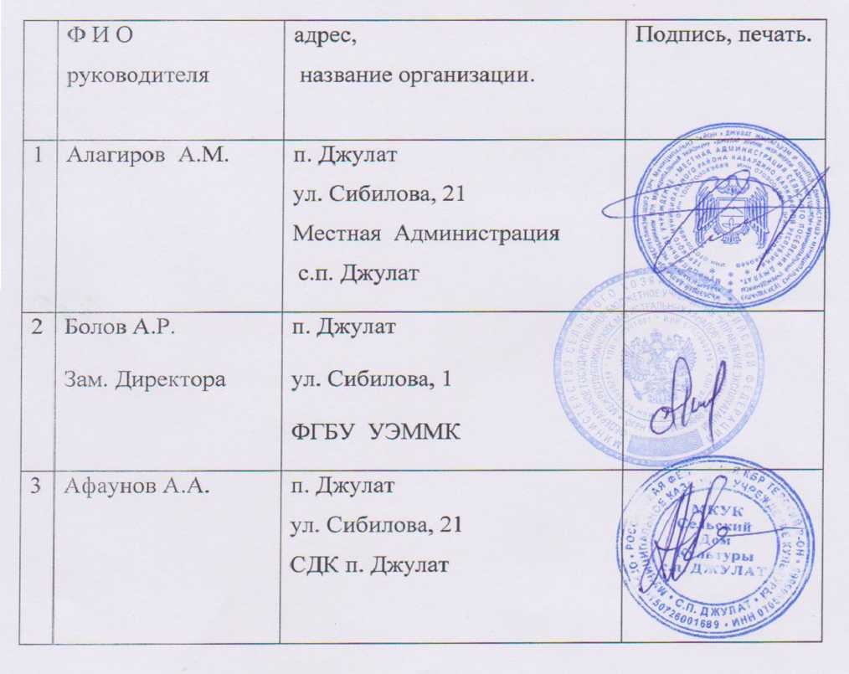
Глава местной администрации
сельского поселения Джулат
Терского муниципального района КБР А.М. Алагиров

